ПЕРГОЛА Тепала.

Внешний вид изделия:
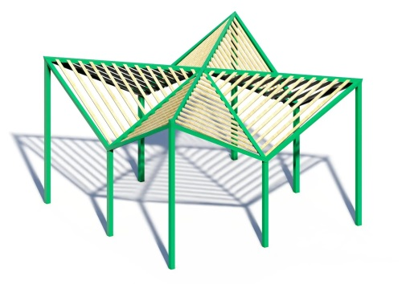
Габаритные размеры (ДхШхВ): 5000х5000х3350 мм
Срок гарантии завода: 12 месяцев
Срок эксплуатации: 15 лет
Ссылка на сайт: https://lastochka-lip.com/catalog/pergola-tepala/
Комплектация: металлические опоры – 9 шт., обшивка – 8компл, стропильные треугольники – 8шт.
Все деревянные элементы изделия изготовлены из дерева робинии (псевдоакации) с физико-механическими свойствами: дерево твердых пород, заболонь узкая, светло-желтого цвета; ядро однородное, высокой плотности; древесина прочная и вязкая, с очень высокой износостойкостью; очень хорошо сопротивляется гнили и насекомым-вредителям.
Металлические опоры изготовлены из стальной профильной трубы сечением 80х80, толщина стенки 3мм и листовой стали 4мм. Глубина бетонирования в грунт 900-1000 мм. Стропильные треугольники изготовлены из профильной трубы 80х40, толщина стенки 3мм. Опоры и стропильные треугольники между собой скрепляются болтами М12 и гайкой со стопорным кольцом. Все болтовые соединения закрыты плластиковой заглушкой.
Обшивка выполнена из обрезных досок толщиной 40мм. Фаска торцов снята. Доски тщательно отшлифованы, не имеют сколов. Поверхность гладкая, безопасная. Закрепляется к перекладинам сверлоконечными саморезами.
Все металлические детали предварительно прошли механическую очистку, а именно пескоструйную обработку для удаления ржавчины, окалины и создания шероховатости (профиля), что улучшает адгезию, и покрыты двумя слоями порошковой окраски: первый слой с содержанием цинка, второй слой цветной покрывной.
Все деревянные поверхности пропитаны в два слоя лессирующим антисептиком, обладающий тройной защитой от: уф-излучения, влаги, биопоражения. Покрытие не трескается и не шелушится со временем, движется вместе с древесиной при ее расширении и сжатии, не запечатывает поры дерева, позволяя ему «дышать», что предотвращает гниение изнутри, красиво подчеркивает текстуру древесины.
Элементы оборудования из древесины, от которых зависит прочность оборудования, в случае постоянного контакта с грунтом предохраняют методами химической защиты древесины от биологических агентов в соответствии с ГОСТ 20022.0 и ГОСТ 20022.2;
Конструкция соответствует требованиям ГОСТ Р 52301‑2013 (безопасность оборудования для общественных пространств).

